- CHAPITRE III: LES PROCEDES DE TRAITEMENT DES REJETS TEXTILES

III.1. Matériels
III.1. 1. Présentation de colorant utilisé
Le choix de colorant étudié ''BP''répond aux critères suivants : leur solubilité élevée dans l’eau, l’analyse simple et rapide par spectrophotométrie dans le visible, le colorant ont été choisi différemment au point de vue structure. Le BP cationique et. Le BP est une molécule organique appartenant à la famille des Xanthines ,Le Disperse Blue 56 est également appelé bleu dispersé E-4R, la concentration est de 150%. Il est bon colorant pour les fibres, en particulier le terylene.
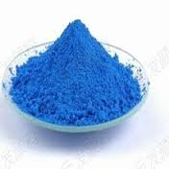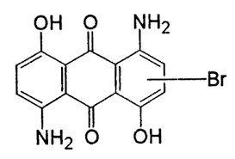
Figure III- 3:La coleur et La fomule chimique de Bleu Palanil
Le tableau ci dessus représente les principales propriétés physico-chimiques du colorant. Le RC est un colorant appartenant à la famille des colorants directs. Le tableau III- 4 représente les principales caractéristiques physico-chimiques du colorant.

Coagulation-floculation :

La coagulation –floculation est un procédé de traitement physico-chimique d'épuration de l'eau ,utilisé pour le traitement de potabilisation ou le traitement d'eau usée.
Son principe repose sur la difficulté qu'ont certaines particules à se décanter naturellement : les colloïdes Principe
- Les particules colloïdales
Les particules colloïdes sont caractérisées par deux points essentiels : d'une part, elles ont un diamètre très faible (de 1 nm à 1 µm) - d'autre part, elles ont la particularité d'être chargées électronégativement, engendrant des forces de répulsions inter-colloïdales.Ces deux points confèrent aux colloïdes une vitesse de sédimentation extrêmement faible (que l'on peut même considérer comme nulle dans le cadre du traitement de l'eau).
La coagulation-floculation est un procédé permettant, en deux temps, de s'affranchir de cette absence de sédimentation. [19]Cette technique permet de s'attaquer aux deux caractéristiques - mentionnées précédemment - rendant impossible une élimination naturelle des particules colloïdales.
- La coagulation
Dans un premier temps, la coagulation, par un ajout de sels métalliques (généralement de fer ou d'aluminium), permet de supprimer les répulsions intercolloïdales :
Les cations métalliques (Al³⁺ et Fe³⁺) se lient aux colloïdes et les neutralisent. Les particules colloïdales peuvent désormais se rencontrer.
- La floculation
Dans un second temps, la floculation permet de s'attaquer au problème du faible diamètre des colloïdes. Le véritable souci est en fait la masse, qui ne permet pas une sédimentation naturelle et exploitable dans le cadre d'un traitement. La solution exploitée par la floculation est de provoquer, grâce à l'ajout de floculant, une agglomération des particules colloïdales. [20] Par la suite, cet agglomérat de colloïdes appelé floc dispose d'une masse suffisante pour pouvoir se décanter. Le floculant ajouté est généralement un polymére, qu'il soit organique ou naturel, qui va jouer le rôle de colle entre les colloïdes.
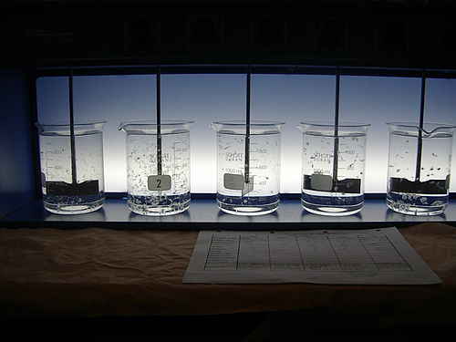
Figure III- 4: Coagulation puis floculation en traitement des eaux industriels
- Le jar test
La détermination de ces grandeurs en laboratoire est réalisée par ce qu'on appelle le jar test. Il consiste en une rangée de béchers alignés sous un appareillage permettant de tous les agiter à la même vitesse. Les différents béchers ont reçu une dose différente de réactifs et à la fin de l'expérimentation, on détermine quels sont les couples quantités de réactifs / vitesse et temps d'agitation qui permettent d'obtenir l'eau la plus limpide, les flocs les plus gros et les mieux décantés. [21] Concernant les vitesses d'agitation, la seule certitude est que la coagulation nécessite une vitesse d'agitation plutôt rapide (afin de bien mélanger l'eau et que les colloïdes et les cations métalliques se rencontrent et se neutralisent) et que la flocculation - quant à elle - nécessite une vitesse relativement lente (afin de favoriser la rencontre et l'agrégation des colloïdes mais sans détruire les flocs déjà formés)...
- Propriétés principales
1. Satisfaire aux exigences environnementales d'Eco-tex
2. Bonne solidité, notamment distillation, lavage et frottement
3. Bonne amélioration
Tableau III- 4:Les principales caractéristiques du colorant
Nom | Bleu disperse
Famille | Colorants Basiques
Formule brute | C15H13BrN2O4
Masse molaire (g/mol) | 365.18g/mol

- Caractéristiques principales
1). Respecter les exigences environnementales ECO-TEX
2). Excellente compatibilité et reproductibilité
3). Bonne amélioration des couleurs légères et moyennes
4) Bonne solidité
4. Spécification

III.1.2. Produits chimique utilisés
Les produits chimiques utilisés au cours cette étude (Tableau III-5) sont de qualité analytique. Ils ont été utilisés sans purification préalable. Les solutions ont été préparées avec de l’eau distillée.
Tableau III-5: Produits chimiques utilisés dans cette étude.
Pureté | Formule | Produit
98% | NaOH | Hydroxyde de Sodium
99% | HCl | Acide Chlorhydrique

III.1.3. Dispositif expérimental
Solutions de coagulant A-
Au cours de nos essais, nous avons utilise comme réactif coagulant le sulfate d'aluminium En poudre Al₂(SO4)₃, préparé par dissolution dans l'eau distillée. Une solution mère de 200 g/lest prepare périodiquement.
Al₂ (so₄)₃............................................................17%
PH solution........................................................0.3+0.2
Formule chimique............................................Al₂ (SO₄)3.
Al₂ (SO₄)₃ 18H2O M=666,44g/mol
Al₂ (SO4)₃18H2O Al₂ (SO₄)₃+18H₂O
Al₂ (SO4)₃ M=343,676g/mol
M ( Al₂(SO₄)₃)=?
666.42 343,676
m 10g
m=19.69g

B- Solution de floculant

Nous avons utilise dans notre travail comme floculant le Bleu Palanil
On préparé la solution par dessouder une masse de Palanil dans 1 litre d’eau distillé
III.1.4. Mode opératoire
Les expériences on était effectué en utilisant le dispositif décrit dans le paragraphe III.2 à Température ambiante :
• Préparer les béchers de 1 litre (06 béchers) en y versant 1 litre de solution à traiter est préparée à partir d’une eau distillée et de colorant; les différentes concentrations sont obtenues par dilution.
• Les pH acides ou basiques sont obtenus par ajustement de la solution à l’aide d’une solution de soude NaOH à 1 N et d’acide sulfurique H₂SO₄ à 1 N.
• Placer les béchers sur la rampe de floculation à ¾ de la profondeur leurs profondeurs.
• Ajouter simultanément le coagulant Al₂(SO₄)₃ à différentes concentrations.
• l'ajout de coagulant est suivi d'un mélange rapide en bécher à environ 200 Tr/min pendant 30 secondes. Afin d'obtenir des focs plus gros et plus facilement décantables le mélange est suivi d'une période de 40 à 60 minutes durant laquelle la vitesse de rotation des pales est de 40 à 150 Tr/min
• des prélèvements sont effectués :
• 30 secondes juste après l’ajout du coagulant (après la phase de la forte agitation) ensuite chaque une minute pendant un intervalle de 10 minutes puis chaque 5 minute pendant un intervalle de 60 minutes
• Filtrer les prélèvements récupérés à l’aide d’un papier filtre Nº 5
• Analyser par spectrophotomètre la solution filtrée et Caractériser les flocs récupérés

Figure III-5 : Le mode opératoire en Jar test

III.1.5. Méthodes
III.1.6. Méthode d’analyse de colorant
II- METHODOLOGIE EXPERIMENTALE
- Préparation de la solution du bleu de Palanil
La solution mère du B.P de concentration 200 g L-1 a été préparée en mettant les cristaux dans un litre d’eau distillée. Les solutions standard pour l’établissement de la courbe d’étalonnage, ont été obtenues par des dilutions successives jusqu’aux concentrations désirées.
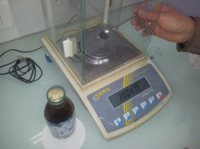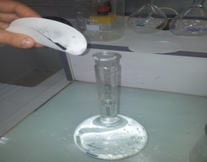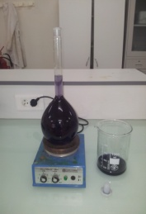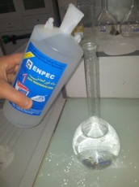
Figure III-6 : préparation de La solution Mére (BP).

Le suivi de l’évolution de la concentration du B.P au cours du temps est fait par spectrophotométrie UV/Visible.
III.1.7. la spectrophotométrie UV/Visible
La spectrophotométrie est une technique analytique quantitative, qui consiste à mesurer l’absorbance ou la densité optique d’une substance chimique donnée en solution. [22] La méthode repose sur la loi de Beer-Lambert qui énonce :
- Lorsqu’une substance absorbe de la lumière dans le domaine de l’ultra-violet et du visible, l’énergie absorbée provoque des perturbations dans la structure électronique des atomes, ions ou molécules. Un ou plusieurs électrons utilisent cette énergie pour sauter d’un niveau de basse énergie à un niveau de plus haute énergie. Ces transitions électroniques se font dans le domaine de 350 à 800nm pour le visible et entre 200 à 350 nm pour l’ultra-violet ;
- Un milieu homogène traversé par la lumière, absorbe une partie de celle-ci ; les différentes radiations constituant le faisceau incident sont différemment absorbées suivant leur longueur d’onde et les radiations transmisses sont alors caractéristiques du milieu ;
- Soit un rayon lumineux monochromatique de longueur d’onde λ traversant un milieu homogène d’épaisseur l. Le taux de décroissance de l’intensité lumineuse en fonction de l’épaisseur du milieu absorbant est donné par la loi de Lambert :

A= log (Io/I)
Avec :
I0 : intensité initiale de la lumière traversée
I : intensité de la lumière transmise
A : absorbance
La spectrophotométrie UV/Visible permet de suivre la décoloration des solutions grâce aux absorbances qui évoluent en fonction du temps de traitement. Elle permet également de suivre l’évolution des ions grâce à leurs différents dosages.

